مديرية التربية لولاية سطيف متوسطة سعد التباني أولاد تبان
اختبار الفصل الثاني في مادة العلوم الفيزيائية والتكنولوجيا
التاريخ: 21-3-2022 المدة:ساعة واحدة المستوى: 1 متوسط
الاسم واللقب........................................القسم............الفوج................العلامة.....................
التمرين الأول: 6 نقاط
- من اجل دراسة خواص المادة وتغيرات حالتها الفيزيائية ،قام عمر بوضع كمية من الشمع الصلب داخل وعاء،كتلتها 100 g ،وعرضها لموقد حراري، فتحول إلى حالة فيزيائية سائلة.
1-كيف نسمي هذا التحول ؟وماهو سبب حدوثه ؟
نسمي هذا التحول.................... سبب حدوثه......................................................................
2- ترك عمر الشمع السائل يتعرض للهواء لمدة زمنية.
ا- ماذا يحدث للشمع السائل ؟..........................
ب-كيف نسمي هذا التحول؟ وماهو سبب حدوثه ؟
نسمي هذا التحول.................... سبب حدوثه......................................................................
3- مانوع التحول الحادث للشمع؟برر إجابتك.
نوع التحول الحادث....................التبرير..........................................................................
4-ماهي كتلة الشمع السائل ؟ برر إجابتك
كتلة الشمع السائل................. التبرير..............................................................................
5- مثل باستخدام النموذج الحبيبي ،كلا من الشمع في حالة صلبة، وفي حالة سائلة.
........................................................................................................................................................................................................................................................................................................................................................................
6-اذكر عاملا آخر يؤثر في تغيرات الحالة الفيزيائية للمادة...............................................................
التمرين الثاني: 6 نقاط
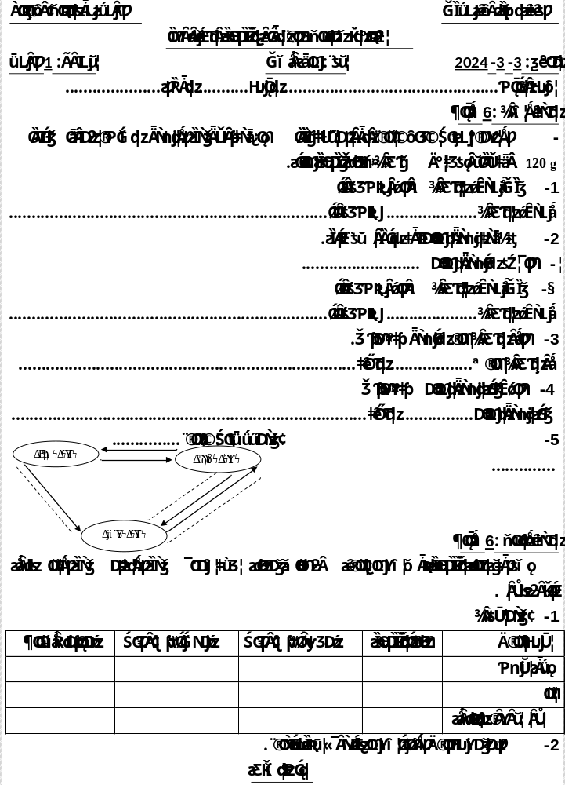........................................................................................................................................................................................................................................................................................................................................................................
النموذج الحبيبي للماء النموذج الحبيبي للخشب النموذج الحبيبي للهواء
3- نغمر قطعة الخشب داخل الوعاء الذي به ماء.
- احسب الكتلة الحجمية ل قطعة الخشب علما ان كتلتهاm=60g وحجمها cm³ v=100
........................................................................................................................
ب-احسب كثافتها علما ان الكتلة الحجمية للماء = 1 g / cm³
............................................................................................................................................................................................................................................................................
ج-فسر سبب طفو قطعة الخشب فوق الماء
........................................................................................................................
الوضعية الادماجية:8 نقاط
ارادت الام تحضير السلطة، فمزجت كمية من الخل مع كمية من الزيت، داخل قارورة بلاستيكية، فلاحظت انهما لا يمتزجان.
وطلبت من ابنيها خالد وخديجة،اللذان يدرسان السنة 1 متوسط فصل مكونات الخليط المتشكل،وتمثيله باستعمال النموذج الحبيبي، فقامت خديجة بتمثيله كما في الشكل 1، وقام خالد بتمثيله كما في الشكل 2.
- أيهما على صواب،خالد أو خديجة ؟ ولماذا؟......................................................................... ....................................................................................................................
- مانوع الخليط المتشكل؟ ولماذا ؟ ...................................................................................
........................................................................................................................
- ماهي العملية التي استعملها الشقيقان لفصل مكونات الخليط؟ اشرح ذلك..............................................................
................................................................................................................................................................................................................................................

زيت
خل
الشكل1 الشكل2

تمنياتنا لكم بالتوفيق

